BILAN VE / THERMIQUE

ECONOMIQUE  : _____________________________________________________________

_____________________________________________________________________________.

ECOLOGIE : ___________________________________________________________________

_____________________________________________________________________________.

POLLUTION : __________________________________________________________________

_____________________________________________________________________________.

CONDUITE : ___________________________________________________________________

_____________________________________________________________________________.

SIMPLICITE D’USAGE : _________________________________________________________

_____________________________________________________________________________.

SECURITE : ___________________________________________________________________

_____________________________________________________________________________.

FIABILITE : ____________________________________________________________________

_____________________________________________________________________________.

MORDERNITE : ________________________________________________________________

_____________________________________________________________________________.

INCONVENIENTS : _____________________________________________________________

_____________________________________________________________________________.

**Empreinte carbone moyenne d'une voiture vendue en 2020 en France – après 200 000 km en gCO2e/km**

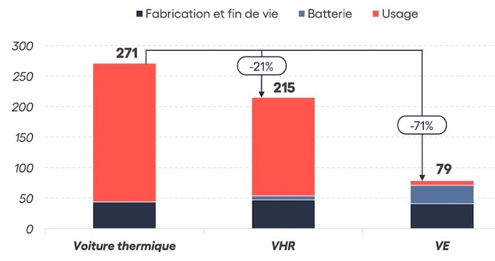

BILAN VE / THERMIQUE

ECONOMIQUE  : Rouler électrique coute 2 à 3 fois moins cher que l’essence.

_____________________________________________________________________________.

ECOLOGIE : Beaucoup de fake news sur les terres rares, il n’y en a pas vraiment dans les batteries de plus les batteries sur recyclables.

_____________________________________________________________________________.

POLLUTION : **ZERO émissions de CO2 et en France l’ électricité est à 90% décarbonée.**

_____________________________________________________________________________.

CONDUITE : Une voiture électrique est plus agréable à conduire, pas de vibrations de bruits et la puissance instantanée du moteur rend la conduite plus sécurisante.

_____________________________________________________________________________.

FACILITE D’USAGE : ____________________________________________________________

_____________________________________________________________________________.

SECURITE : Les voitures électriques ont les meilleures notes aux crach test du fait que la zone avant peut se déformer (pas de moteurs) et le centre de gravité est très bas (grace à la batterie)

FIABILITE : Un moteur électrique est donnée pour 1 millions de kilometres et sans entretien particulier, la batterie est prévue pour la durée de vie de la voiture (20 ans)

_____________________________________________________________________________.

MORDERNITE : Conduite autonome chaffauge clim ecran

_____________________________________________________________________________.

INCONVENIENTS : L’autonomie, prix et manque de bornes de recharges sont encore un frein à l’achat pou beaucoup de Français.

_____________________________________________________________________________.

**Empreinte carbone moyenne d'une voiture vendue en 2020 en France – après 200 000 km en gCO2e/km**

